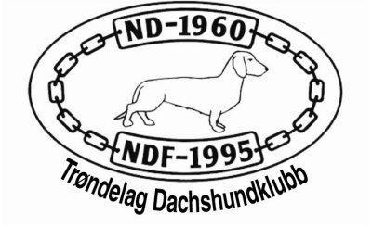

Årsmøte
Fredag 20. januar 2017 kl. 19:00
Sted: Midtsand Grendahus, Malvik.

Sakliste: Vanlige årsmøtesaker jf. Klubblovene

Valg:
Henriksen, Terje – leder, På valg
Ølstøren, Roger – nestleder, Ikke valg
Høiseth, Anne Marit – styremedlem, På valg
Ravlum, Bernt Ole – Styremedlem, Ikke på valg
Andersen, Frank – Styremedlem/kasserer, På valg
Ølstøren, Sturla - Varamedlem På valg
Krogstad, Irene - Varamedlem På valg
Graffer, Mette - revisor På valg
Ølstøren, Jorun – vara revisor På valg
Borgos, Eva Beate- leder valgkomite På valg
Halvorsen, Barbro- medlem Ikke på valg
Ølstøren, Kine - medlem På valg

Forslag på kandidater til verv sendes valgkomiteen
v/leder Borgos, Eva Beate - Vuluvegen 77, 7563 Malvik.
Epost: evaborgos@msn.com
Frist for innsending: 30. Desember 2016

Saker til årsmøtet sendes styret v/leder
Terje Henriksen, Vuluvegen 77 – 7563 Malvik
E-post: henriksenterje@msn.com
Frist for innsending: 30. Desember 2016

Etter årsmøtet blir det kåring av Årets hund
i TDHK; utstilling, spor & drev.

Koldtbord og sosialt samvær.
Send gjerne en e-post til Leder om du kommer, slik at vi beregner nok mat, frist 30. Desember 2016

Skal din hund være med i kåringa over Årets hund må resultater for 2016 sendes leder
innen 30. Desember 2016. Statuttene finner du på klubbens hjemmeside www.trondelagdachshundklubb.com

